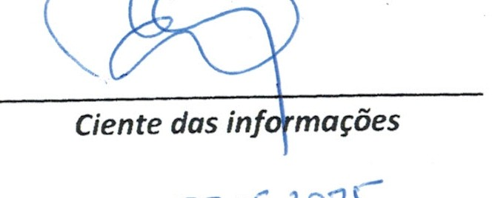
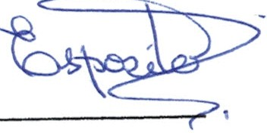
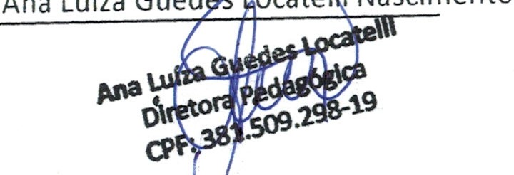
PREFEITURA DE GUARULHOS
SECRETARIA MUNICIPAL DE EDUCAÇÃO
\-;\;;!];'7
'
'
'
'
y
'
Entidade Parceira:
INSTITUTO DE ASSISTÊNCIA SOCIAL JESUS MENINO
Fone:
(11)26118287/26564472/2656408
-
Unidade: li
Total de Vagas Termo de Colaboração: 138
Quadro de Horário Administrativo - 2025
7h ás 11 h
·2Yi_µ2S
_J_/
��'!-'\ � iracie Ma�ie Esposito
_/_/_
Elaine Alonso Bernardo
Elaine Alonso Bernardo
Supervisor &seolar C.F.: 20722
Função
Quantidade
Professor de Educação Infantil
13
Professor de Educação Infantil (volante)
2

7h ás 11 h

13 ás 17 h
7h ás 11 h

13ás 17h
7h ás 11 h

13ásl7h
7h ás 11 h

13ás 17 h

Diretor
Ana Luíza Guedes Locatelli
8

13ás17h
Coordenador Pedagógico
Cíntia da Rocha Guedes

8
7h ás 13 h

1Shás17h
7h ás 13 h

15hás17h
7hás13h

lShás 17h
7h ás 13 h

15h ás 17 h
7h ás 13 h

15h ás 17 h
Assistente
Administrativo

Gracie Marie Espósito

8
7h ás 13 h

15hás17h
7h ás 13 h

15h ás 17 h
7hásl3h

15h ás 17h
7h ás 13 h

15h ás 17 h
7h ás 13 h

lShás 17h
Cozinheira 1
Fabiana Barbieri Philomeno

8
7h ás 11 h 13ás17h
7h ás 11 h 13 ás 17h
7h ás 11 h 13ás 17h
7h ás 11 h

13ásl7h
7h ás 11 h

13 ás 17 h

Auxiliar de Cozinha 1
7h ás 12h
7hás 12h

14h ás 17h
7h ás 12h

14h ás 17h
7h ás 12h

14h ás 17h
7h ás 12h

14h ás 17h
Vilma Cavanha de Carvalho 1 8 114hás17h
17hásllh
Auxiliar de limpeza 1 Á contratar 1 8 1
13 ás 17 h
7h ás 11 h

13ás 17h
7h ás 11 h

13ás 17h
7h ás 11 h

13 ás 17 h
7h ás 11 h

13ás17h
Auxiliar de limpeza 1 7h ás 12h
KailleyGeisa Ribeiro da Silva 1 8 114h ás 17h
7h ás 12h

14h ás 17h
7h ás 12h

14hás17h
7h ás 12h

14h ás 17h
7h ás 12h 14h ás 17h

